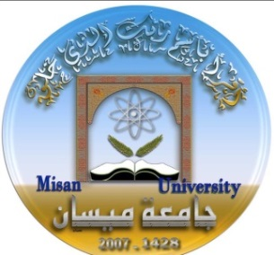

**وزارة التعليم العالي والبحث العلمي**

**جامعة ميسان**

**كلية التربية البدنية وعلوم الرياضة**

**بناء وتقنين مقياس المهارات الحياتية الرياضية وعلاقته بتماسك الفريق لدى لاعبي الشباب بكرة السلة للمنطقة الجنوبية**

رسالة تقدمت بها

**غفران فريح راضي**

**إلى مجلس كلية التربية البدنية وعلوم الرياضة - جامعة ميسان**

**وهي جزء من متطلبات نيل درجة الماجستير في التربية البدنية وعلوم الرياضة**

إشراف

**ا.م.د علي مطير حميدي**

**1441هـ 2019م**